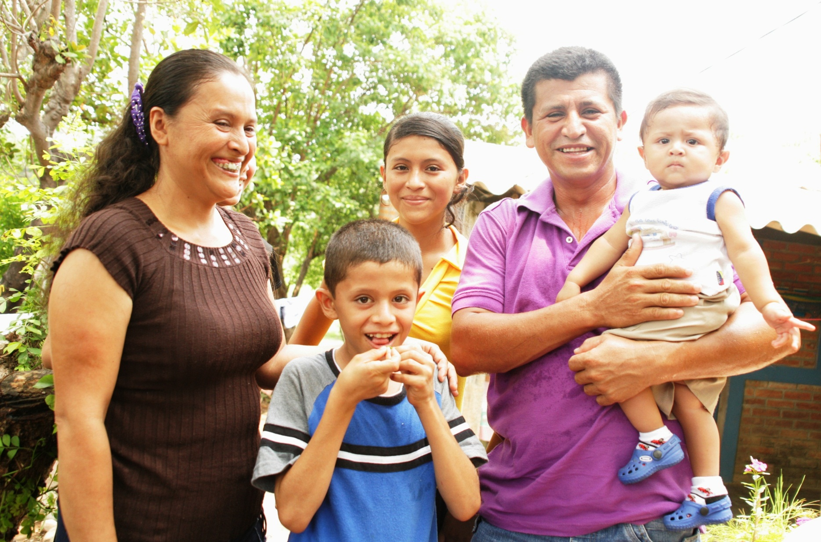

Fondo de Inversión Social para el Desarrollo Local

Mayo de 2014

**Informe al Quinto Año de Gestión**

Tabla de contenido

PRESENTACIÓN 3

1991-2014: INVERSIÓN HISTÓRICA DEL FISDL 4

planteamiento estratégico del fisdl 5

oferta programática 2009-2014 6

LOGROS INSTITUCIONALES 10

período de junio 2009 a mayo 2014 10

PRINCIPALES RESULTADOS 12

Proyecciones 2014 20

DESAFÍOS 22



# PRESENTACIÓN

Una apuesta fundamental del gobierno es eliminar las brechas de los sectores más pobres y vulnerables del país. Para ello, se han llevado a cabo profundas reformas y acciones concretas que cambian la manera de concebir las políticas publicas, cuyos objetivos fundamentales son proteger a la población pobre y vulnerable del circulo vicioso de la pobreza y exclusión social.

Con este nuevo enfoque en las políticas sociales, se plantea sentar las bases para la creación de un Sistema de Protección Social Universal (SPSU). El SPSU está basado en un conjunto de derechos plasmados en la Constitución salvadoreña, cuyo objetivo central es garantizar a todas las personas un piso social básico en acceso a: salud, nutrición, educación, seguridad alimentaria, servicios básicos, infraestructura comunitaria, generación de ingreso y protección social.

El FISDL es parte fundamental en la implementación del SPSU, mediante el impulso de programas sociales focalizados en los territorios donde reside la población más pobre y excluida del país.

En ese sentido, el presente documento hace un recuento de las principales acciones que el FISDL ha ejecutado durante el quinto año de gestión del Presidente Mauricio Funes.

# 1991-2014: INVERSIÓN HISTÓRICA DEL FISDL

A lo largo de los años, el FISDL se ha caracterizado por la habilidad que tiene su personal en adaptarse a los cambios y hacerle frente a los desafíos en función del desarrollo socioeconómico de los grupos poblacionales menos favorecidos, con énfasis en lo local. La Institución desde su creación en 1990, impulsó proyectos de infraestructura social a través de diversas estrategias que las políticas públicas del Gobierno Central establecía en su momento, dinámica de trabajo que se mantuvo hasta el 2005.

Es a partir de ese año que el FISDL incorpora en su oferta la inversión en Capital Humano a través de un programa social que incluye un componente de Transferencias Monetarias Condicionadas, lo cual suponen un primer paso en su evolución en términos de desarrollo humano y social.

A partir de 2009 con la implementación del Sistema de Protección Social Universal (SPSU), el FISDL da un giro importante hacia un enfoque de derechos que potencia el desarrollo humano de las personas. La inversión en capital humano se eleva hasta un 53% en el año 2013, cuando la inversión total alcanza los US$101.99 millones. En 2014, de igual forma, se espera continuar con esa tendencia y destinar mas de US$51.22 millones a capital humano, de los US$102.44 millones proyectados invertir hacia el final del presente año.

**Histórico de Inversión por año fiscal (US$ millones)**

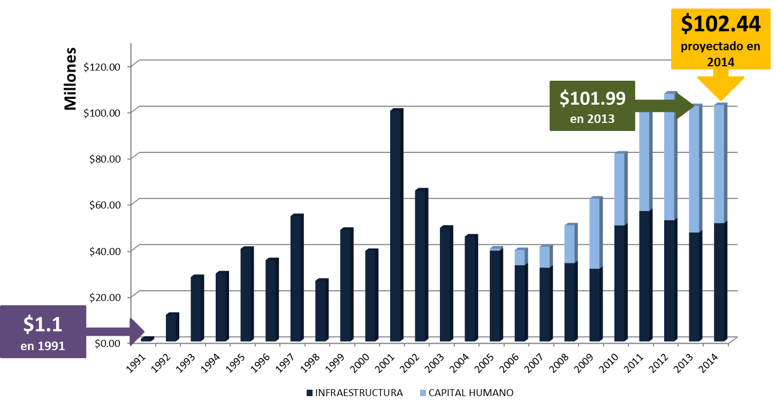

# planteamiento estratégico del fisdl

Teniendo como marco el Plan Quinquenal de Desarrollo (2010-2014) y con un enfoque de *Gestión para Resultados*, el FISDL ha dado pasos importantes en la manera de llevar a cabo la gestión y ejecución de los proyectos y programas sociales que el gobierno central le ha delegado. Se parte de la concepción de que el sentido de todo el trabajo de la institución está en la generación de valor público, por medio de la entrega de ciertos bienes y servicios a las ciudadanas y ciudadanos, quienes al recibirlos, consumirlos o utilizarlos, dará como consecuencia la mejora de sus condiciones de vida, contribuyendo así al desarrollo humano y social del país.

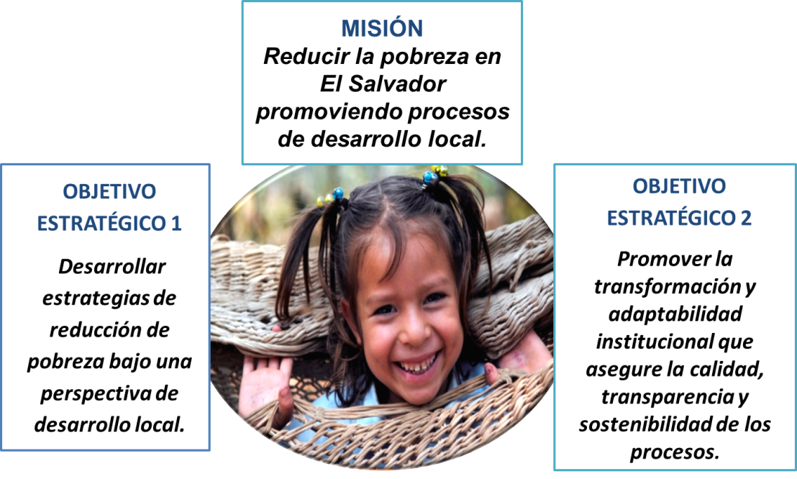Así, se reformula la misión y objetivos estrategicos institucionales, los cuales quedan planteados como:

El primero de los objetivos apuntan a conseguir el Desarrollo Humano y Social de la población que vive en consiciones de pobreza y exclusión; y el segundo objetivo busca el logro de Desarrollo Institucional, necesario para conseguir el primero con eficiencia y calidad.

A partir de estos dos grandes objetivos, se establecen las acciones estratégicas que los harán posible y se establecen los resultados concretos que se espera obtener en cada uno. A continuación se plantean dichas acciones estratégicas :



# oferta programática 2009-2014

El FISDL ejecuta proyectos de diversas áreas contempladas en su Plan Estratégico Institucional a través de Programas de Inversión Social, que engloban tipologías específicas de proyectos y son ejecutados con distintas fuentes de financiamiento. A continuación, se presentan los programas por medio de los cuales se ejecuta la inversión del FISDL:

***Comunidades Solidarias Rurales (CSR)*** es un Programa Presidencial que se implementa en 100 municipios en condiciones de Pobreza Extrema Severa y Alta -Mapa de Pobreza FLACSO-FISDL 2005. Pretende mejorar en forma integral las condiciones de vida de las familias más vulnerables a través de Cuatro Ejes de Acción:

1. Capital Humano: Transferencias Monetarias (Pensión Básica Universal para las Personas Adultas Mayores y el Bono para la Salud y la Educación)
2. Servicios Básicos: Agua Potable y Saneamiento Básico; Electrificación, Salud, Educación y Caminos.
3. Generación de Ingresos: Fomento de capacidades productivas a las familias.
4. Gestión Territorial: Fortalecimiento de gobiernos locales y fomento de participación ciudadana.

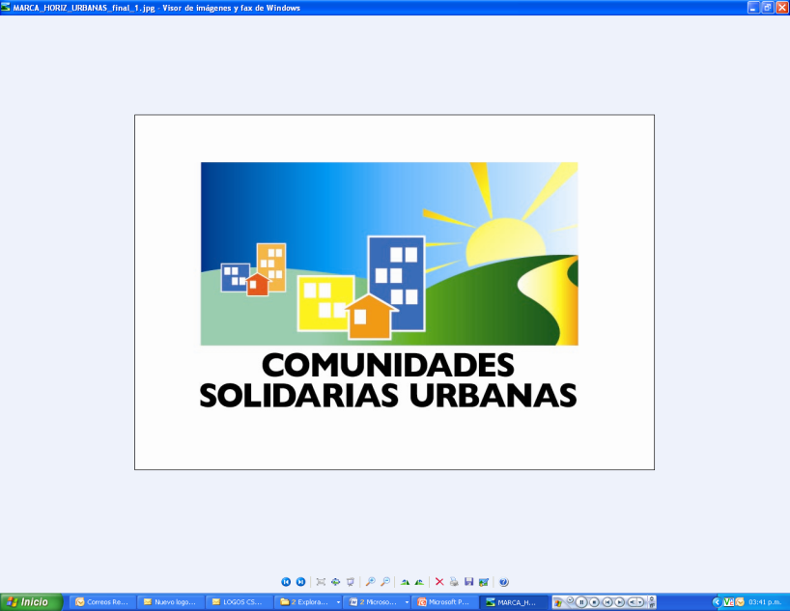***Comunidades Solidarias Urbanas*** es un Programa Presidencial que pretende dar un abordaje integral en atención y mejora de las condiciones de pobreza humana, habitabilidad y exclusión social en Asentamientos Urbanos Precarios (AUP), en un marco de coordinación y corresponsabilidad institucional de Gobierno Central como de gobiernos locales y organizaciones comunitarias.

La intervención del Programa se focaliza en AUP de los 43 municipios más vulnerables del país (documento “Propuesta para un Programa de Pobreza Urbana – PNUD”, Pág. 45 a 47) de acuerdo al Mapa de Pobreza Urbana y Exclusión Social (PNUD-FLACSO 2009).

Este Programa se implementa en:

|  |  |
| --- | --- |
| Municipios | Modalidad |
| *11 municipios | PATI IDA |
| *25 municipios | PATI BANCO MUNDIAL |
| 10 municipios | PATI II (Fondo Común de Apoyo Programático al Programa Comunidades Solidarias - PACSES – y del Programa de Apoyo a Comunidades Solidarias en El Salvador- FOCAP) |

*Comprende la entrega de US$100 mensuales, durante seis meses a cada participante, que luego de un proceso de inscripción y selección de acuerdo a criterios de pobreza y vulnerabilidad, han sido incorporados al mismo; apoyo que es condicionado a su participación en la ejecución de proyectos comunitarios y en cursos de capacitación

** Además del apoyo mensual, las capacitaciones y las actividades comunitarias, la población participante tiene la opción de seguir un proceso de formación para echar andar un negocio. El FISDL y las municipalidades se encargan del proceso de capacitación y seguimiento a las iniciativas productivas.

Al igual que en el PATI, en el primer eje de CSU, también se ejecuta el ***Bono de Educación*** que es implementado junto al Ministerio de Educación. Éste busca incentivar la matrícula, la asistencia regular, la permanencia en el sistema educativo y la culminación de tercer ciclo de educación básica y la educación media de niñas, niños y jóvenes con menores oportunidades que habitan en los asentamientos urbanos de mayor precariedad.

En una primera etapa el Bono de Educación es para estudiantes residentes en los asentamientos urbanos de mayor precariedad en cuatro municipios: San Martín, Colón, Ahuachapán y San Miguel. En 2013, se incorporó el municipio de Santa Ana.

El ***Programa de Desarrollo Económico Local*** surge en 2011, con el objetivo de elaborar estrategias de desarrollo común, a través de procesos participativos para estimular la actividad económica de los territorios y crear trabajo decente. Los principios del programa son:

**DESARROLLO ECONÓMICO LOCAL**

* Asociatividad
* Concertación público – privada
* Emprendedurismo

El ***Fondo de Inversión Nacional en Electricidad y Telefonía (FINET)*** se creó en 1998, con el objetivo de  facilitar el acceso de los sectores rurales y los de menores ingresos de la población, a los servicios de electricidad y telefonía; a través del otorgamiento de subsidios a proyectos de electrificación y al consumo de energía eléctrica.

*FINET*

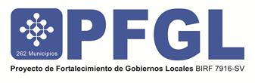***Proyecto de Fortalecimiento de los Gobiernos Locales (PFGL),*** fue creado con el objetivo de mejorar los procesos y sistemas administrativos, financieros y técnicos de los Gobiernos Locales, así como su capacidad para prestar servicios básicos priorizados por las comunidades locales y el desarrollo de procesos sostenibles, en el mediano y largo plazo.

**COMPONENTES DEL PROGRAMA:**

1. Promoción de la Prestación Descentralizada de Servicios
2. Fortalecimiento de los Gobiernos Locales
3. Apoyo a la política de descentralización
4. Gestión del proyecto
5. Comisión y Contingencias

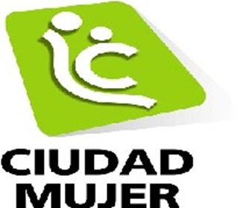***Ciudad Mujer*** es un programa de acción afirmativa para garantizar la realización de una vida digna para las mujeres, que promueve su empoderamiento y busca dar una respuesta integral de acuerdo a las necesidades prácticas y estratégicas de género.

**ROL DEL FISDL:** Adecuación y construcción de infraestructura de los centros de Ciudad Mujer.

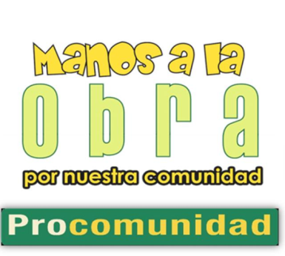***PROCOMUNIDAD*** es un Programa de apoyo a Comunidades Solidarias Rurales, en el cual una comunidad interesada en un proyecto, trabaja conjuntamente con las autoridades municipales conformando el Binomio Municipalidad/Comunidad.

El Binomio es el responsable de administrar todo el ciclo de un proyecto.

Incluye dos intervenciones:

* Fomento al Desarrollo Local y Gobernanza (KfW IV) y
* Atención a la Pobreza con Participación Ciudadana (KfW V)

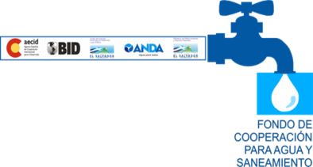***Programa de Agua y Saneamiento***

El objetivo general del Programa es “*contribuir a mejorar las condiciones de vida de la población a través de la provisión de servicios adecuados de agua potable y saneamiento*”.

**COMPONENTES DEL PROGRAMA:**

1. Proyectos rurales de agua potable y saneamiento.
2. Mejoramiento de fuentes y conservación de suelos en cuencas prioritarias.
3. Mejoramiento de la Gestión y Eficiencia Operativa de ANDA.

# LOGROS INSTITUCIONALES

## **período de junio 2009 a mayo 2014**

En el período comprendido entre junio 2009 y mayo 2014, el FISDL ha ejecutado una inversión correspondiente a US$ 443.32 millones. Eso implica un promedio de inversión por período de gestión de aproximadamente US$88.66 millones.

**Histórico de Inversión (por año de gestión – en millones US$)**

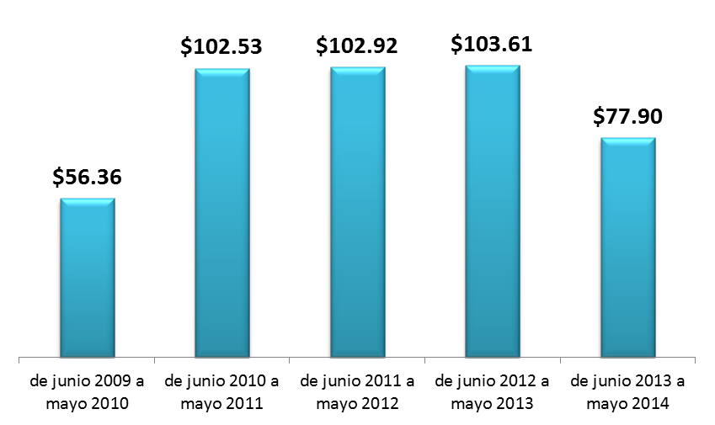

La inversión por segmento de pobreza se conforma de la siguiente manera:

**Inversión por Segmento de Pobreza (en US$ millones)**

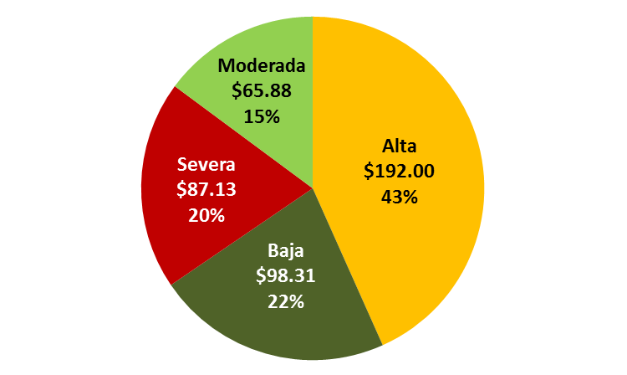

A continuación se presenta la inversión por Cooperante:

**Inversión por Cooperante (en US$ millones)**

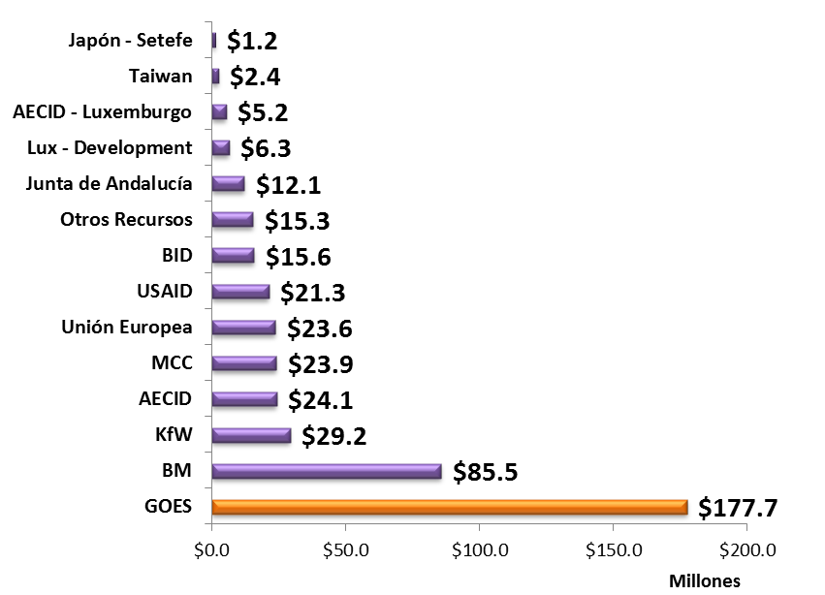

### **PRINCIPALES RESULTADOS**

Los principales resultados se presentan a continuación:

1. ***“Se aplica el ejercicio de derechos en el acceso a servicios básicos”***

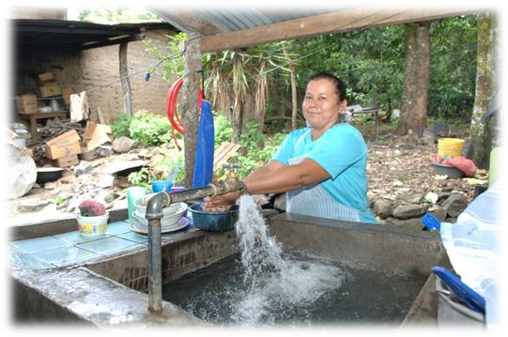**Aumento de Hogares con acceso a Agua Potable y Saneamiento:**

En los cinco años de gestión el FISDL, ha beneficiado a más de 12 mil hogares con acceso a agua potable equivalente a 51 mil personas; incrementando en 7.6 puntos porcentuales la Cobertura de Agua Potable en los 100 municipios más pobres (de 66.30% a 73.46%)

La inversión en esta categoría es de US$52.13 millones. (US$ 37.72 en los 100 municipios y US$ 14.41 en los 162 municipios)

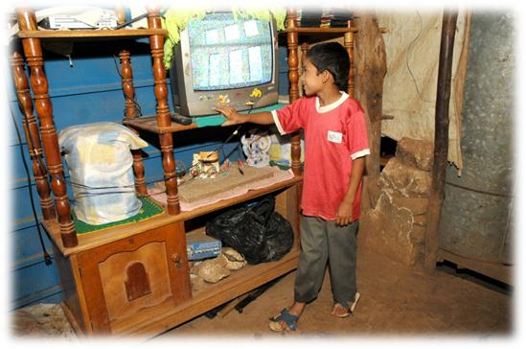**Aumento de Hogares con Electrificación Rural**:

El FISDL ha llevado electricidad a más de 13 mil hogares, beneficiando así a más de 57 mil personas. Con este esfuerzo, el FISDL ha incrementado en 7.95 puntos porcentuales la Cobertura en Electrificación en los 100 municipios más pobres (de 80.40% a 88.35%)

La inversión en Electrificación es de US$21.15 millones. (US$ 16.91 millones en los 100 municipios y US$ 4.24 en los 162 municipios)

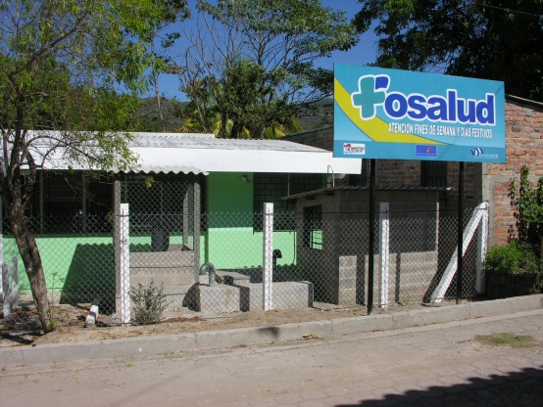 **Acceso a Establecimientos de Salud:**

Se han construido, ampliado y/o mejorado 44 establecimientos de salud y se han equipado 78, beneficiando a más de 513 mil personas.

La inversión en Salud es de US$15.54 millones.

**Acceso 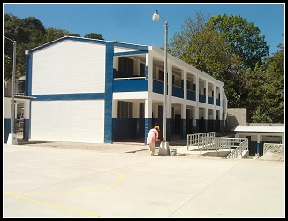a Centros Escolares:**

Se han construido, ampliado y/o mejorado 214 Centros Escolares y se han equipado 21, beneficiando a más de 80 mil personas.

La inversión en Educación es de US$22.88 millones.

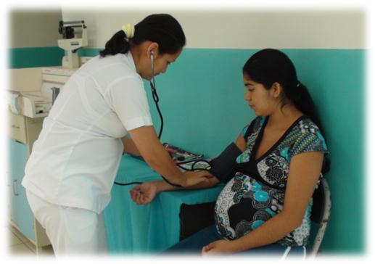**Incentivo del Uso de Servicios de Salud y Educación en los 100 Municipios más Pobres:**

A través del programa Comunidades Solidarias Rurales, se han entregado bonos a más de 88 mil familias que cumplen con sus corresponsabilidades en salud y educación en los 100 municipios de pobreza extrema severa y alta del país. Esto equivale a una inversión de US$112.75 millones.

Las más de 88 mil familias beneficiarias, representan el 88% de familias que viven en pobreza extrema rural en todo el país.

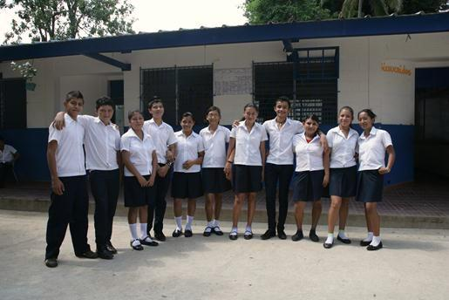**Incentivo a la asistencia y permanencia en 3° ciclo y bachillerato con igualdad y equidad:**

Como parte del programa Comunidades Solidarias Urbanas, 4,874 Jóvenes de 5 municipios son beneficiarios del Bono de Educación Urbano y estos jóvenes representan el 6% del total de personas de 13 a 23 años que viven en pobreza extrema urbana.

La inversión en Bono Educación Urbano es de US$1.78 millones.

1. ***“Se aplica el ejercicio de derechos por medio de la protección del ingreso de la población pobre y vulnerable”***

**Mejora de las condiciones de vida de las personas adultas mayores en 81 municipios más pobres:**

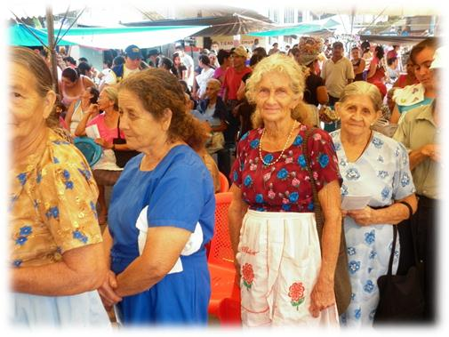A mayo 2014, el programa Comunidades Solidarias Rurales, ha beneficiado a 30,515 personas adultas mayores con la entrega de la Pensión Básica Universal.

Con esta pensión, entregada en 81 municipios de pobreza extrema severa y alta del país, se ha atendido al 54% del total de personas de 70 ó más años que viven en pobreza rural en El Salvador.

La inversión en Pensión Básica Universal Rural es de US$44.99 millones.

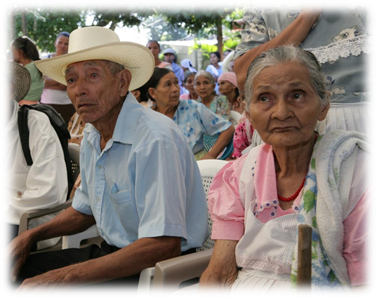 **Mejora de las condiciones de vida de las personas adultas mayores en el área urbana:**

A través del programa Comunidades Solidarias Urbanas, se ha beneficiado a 3,735 personas adultas mayores con la entrega de la Pensión Básica Universal.

Con esta pensión, entregada en 5 municipios, se ha atendido al 5% del total de personas de 70 ó más años que viven en pobreza urbana en El Salvador.

La inversión en Pensión Básica Universal Urbana es de US$619.69 miles.

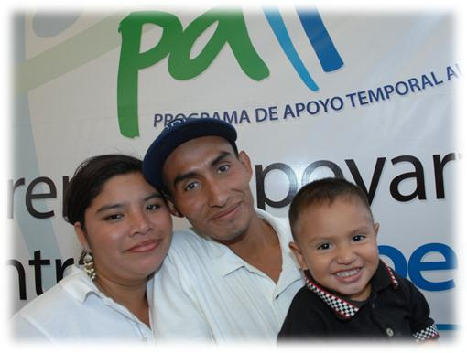**Desarrollo de capacidades y apoyo del ingreso:**

El Programa de Apoyo Temporal al Ingreso (PATI) ha entregado en los 5 años de gestión, apoyos monetarios a 84,133 personas, de las cuales el 66.72% son mujeres.

Adicionalemnte se han capacitado a 62,097 personas en temas como panadería, artesanía, cosmetología, mecánica automotriz, cocina y bisutería.

Con esta intervención se ha atendido al 35% del total de personas de 16 años ó más en pobreza extrema urbana.

La inversión en PATI es de US$54.95 millones.

1. ***“Fortalecimiento del desarrollo económico local desde los programas de promoción y protección social”***

**Fomento de la inserción productiva:**

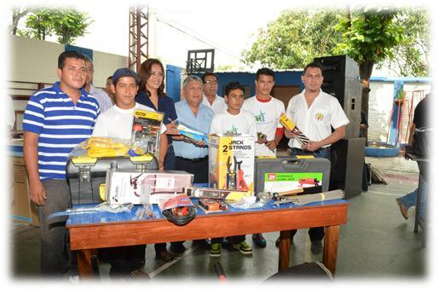Durante los 5 años de gestión, se ha entregado el bono productivo a 1,765 personas, de las cuales 1,349 son mujeres y 416 hombres.

Con este bono se ha dota de insumos y herramientas a 574 iniciativas productivas en 19 municipios.

Esto se ha realizado con una inversión de US$1.00 millones.

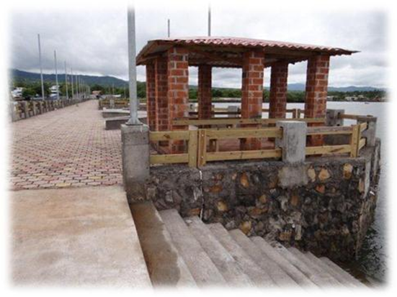**Acceso a infraestructura productiva:**

Se ha invertido US$3.30 millones la construcción de infraestructura productiva en varios municipios del país. Algunos de estos proyectos son: Comedores en Playa El Cuco, Muelle Municipal de La Unión, Centro Turístico Puerto San Juan y Suministros Agropecuarios.

Con esta infraestructura se ha beneficiado a más de 25 mil personas.

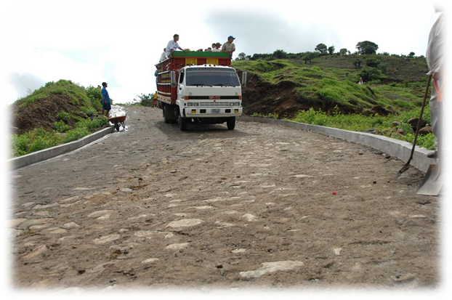**Mejora y ampliación de la infraestructura vial:**

Se han construido o mejorado 398.82 kilómetros de caminos rurales, vías de acceso y obras de paso.

La inversión en infraestructura vial es de $32.25 millones.

1. ***“Se aplica el ejercicio de derechos por medio de la atención social”***

**Infraestructura de calidad para la atención social:**

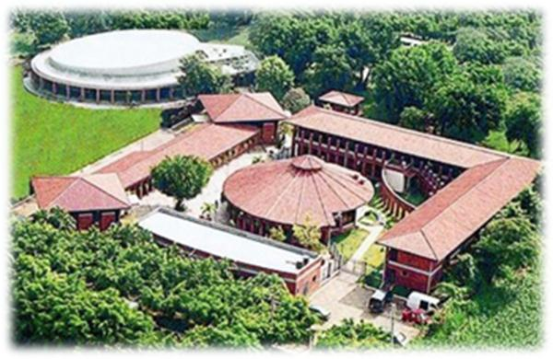El FISDL ha apoyado al Programa Presidencial Ciudad Mujer a través de la construcción, adecuación o mejora de 5 sedes de Ciudad Mujer (Colón, San Martín, Santa Ana, San Miguel y Usulután). Quedando en ejecución la Sede de ciudad Mujer en Morazán.

La inversión en esta infraestructura es de US$19.44 millones.

1. ***“Fortalecimiento de las capacidades de los gobiernos locales”***

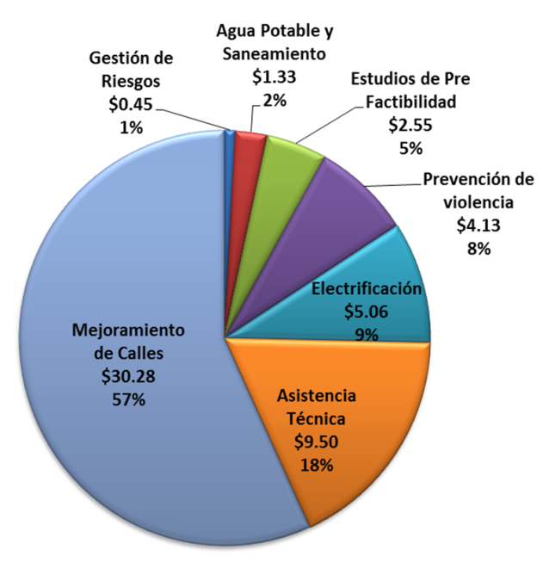

**Mejora de los sistemas y procesos administrativos, financieros y técnicos de los gobiernos locales:**

A través del Programa de Fortalecimiento a los gobiernos Locales – PFGL, se ha invertido US$53.29 millones en los 5 años de gestión. Ejecutando el 57% de esta inversión en proyectos de mejoramiento de caminos y el 18% en asistencias técnicas.

1. ***“Se trabaja con transparencia y calidad para mejorar la gobernanza y el desarrollo local sostenible”***

**Trabajo con transparencia:**

El FISDL ha sido pionero en el tema de Transparencia, creando la Política de Transparencia Institucional en octubre de 2009.

Adicionalmente, con la Fundación Nacional para el Desarrollo (FUNDE) se firmó el “Convenio de Cooperación para la Promoción de las Transparencia y la Participación Ciudadana en Proyectos y Programas” para el período de abril 2012 a mayo 2014, a través del cual se ha dado seguimiento a la transparencia y participación en presupuestos de inversión social (elaborando 4 informes).

**Auditorías externas de gestión y finanzas:**

El FISDL se ha sometido a una serie de auditoría externas, con la finalidad de revisar procesos, procedimientos y tareas del quehacer institucional y fomentar el trabajo con transparencia. Los resultados generales de estas auditorías son:

|  |  |
| --- | --- |
| **AUDITORÍA** | **RESULTADO** |
| Corte de cuentas: Auditoría Financiera 2012 | “Opinión LIMPIA” |
| Auditoría Externa 2013 (FISDL y 6 programas más) | “Opinión LIMPIA” |
| CSU - Auditoría concurrente PATI (anuales: 2011, 2012 y 2013) | Las recomendaciones han permitido superar y mejorar aspectos procedimentales, y corregir situaciones de incumplimiento. |
| CSU - Monitoreo e Inspección de cumplimiento – concurrente PATI IDA  Noviembre/2010 a Diciembre 2013 |
| CSU - Monitoreo e Inspección de cumplimiento – concurrente BONO EDUCACIÓN  Enero/2012 a Diciembre 2013 |
| CSU - Auditoría Operativa y de cumplimiento PATI FASE III  Junio a diciembre 2013 | “Los mecanismos operativos han mostrado niveles razonables de eficiencia y eficacia para alcanzar los objetivos definidos para el Programa” |
| Evaluación KfW / Alemania | “La ejecución de PROCOMUNIDAD en el período 2008 – 2013 ha contribuido al logro del objetivo e indicadores institucionales del FISDL” |

**Evaluación de la satisfacción del cliente:**

Con la finalidad de identificar oportunidades de mejora y medir la satisfacción de nuestros clientes (municipalidades, cooperantes y beneficiarios), se realizó la Evaluación de Satisfacción del cliente, teniendo los siguientes resultados:

|  |  |
| --- | --- |
| **Cliente** | **Puntaje obtenido** |
| **Participantes en los proyectos de  desarrollo** | + 8.852 |
| **Gobiernos Municipales** | + 8.432 |
| **Entes involucrados**  **(Agencias de Cooperación)** | + 8.533 |
| **TOTAL** | **+ 8.605** |

* Meta Institucional: + 9.000

**Fortalecimiento institucional:**

Se realizaron las siguientes acciones, con el objetivo de fortalecer al FISDL y su capital humano:

* Adopción del Enfoque de Gestión para Resultados
* Certificación del Sistema de Gestión de Calidad bajo la Norma Internacional ISO 9001:2008
* Desarrollo e Implementación de la Estrategia de Comunicación para el Desarrollo
* Mejoras del Sistema Integral de Desarrollo del Recurso Humano
* Implementación de Planes de Higiene, Salud y Seguridad Ocupacional
* Desarrollo e Implementación de la Estrategia de Gestión de Riesgos y Adaptación al Cambio Climático.
* Mejoras del Sistema de Control Interno

# Proyecciones 2014

* Ampliar la cobertura de los programas que ejecuta el FISDL.

|  |  |  |
| --- | --- | --- |
| **PROGRAMA** | **MUNICIPIOS NUEVOS** | **PERSONAS A ATENDER** |
| CSR – Pensión Básica Universal | 19 | 9,230 |
| CSU – Pensión Básica Universal | 10 | 4,383 |
| CSU – Bono Educación Urbano | 10 | 7,000 |

* Aumento de metas para las tipologías de proyectos que ejecuta el FISDL, con el objetivo de llegar a más personas.

|  |  |  |
| --- | --- | --- |
| **TIPOLOGÍA** | **ÁREA DE ACCIÓN** | **META 2014** |
| Agua Potable | 100 municipios | 3,514 hogares |
| Electrificación | 100 municipios | 2,020 hogares |
| 162 municipios | 1,165 hogares |
| Infraestructura en Educación | 262 municipios | 30 centros escolares |
| Infraestructura en Salud | 262 municipios | 15 establecimientos de salud |
| Infraestructura Vial | 262 municipios | 21 kilómetros |

* Invertir US$102.44 millones en todo el 2014.

**Proyección por Cooperante (en US$ millones)**

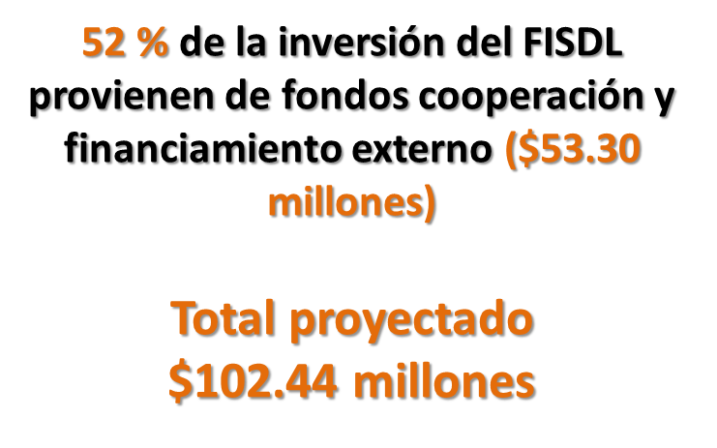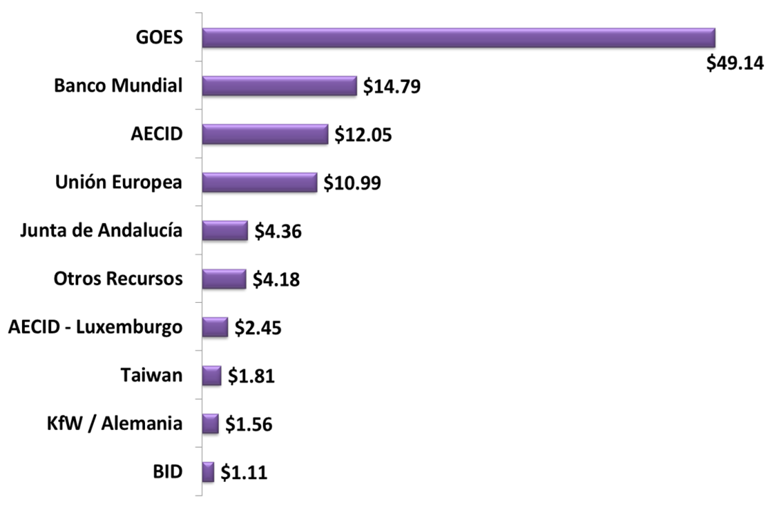

**Proyección por Cooperante y Programa (en US$ millones)**

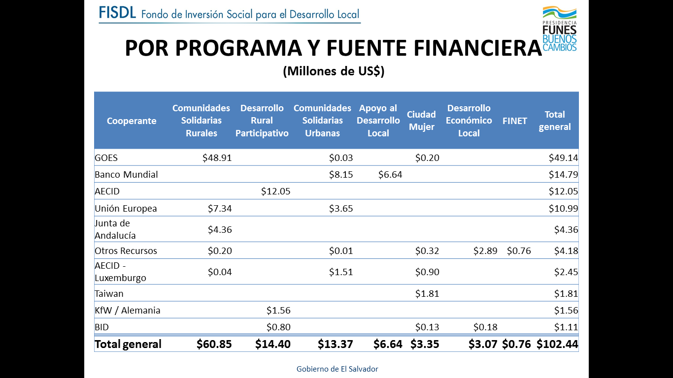

# DESAFÍOS

Para los próximos años, el FISDL tiene los siguientes desafíos:

* Implementar la Estrategia de Gestión de Riesgo y Adaptación al Cambio Climático.
* Cubrir las brechas de agua y electrificación en los 100 municipios más pobres.
* Implementar la delegación de funciones en Comunidades Solidarias Rurales.
* Implementar el blindaje político hacia todos los programas del FISDL.
* Ampliar a todos los procesos el Sistema de Control Interno (Riesgos Institucionales).
* Impulsar nuevos proyectos sobre Prevención de la Violencia.
* Promoción de Alianzas Público – Privadas en la prestación de servicios públicos municipales.
* Impulsar el Programa “Emprendimiento Solidario”.